

Verdienen Politiker einen besonderen Schutz vor Beleidigungen?


1 Einzelarbeit: Lies die Einleitung und den Hintergrund zur Debatte im Medienspiegel: https://buzzard.org/398962.

a) Fasse kurz zusammen, worum es geht.

b) Erläutere, wann und zu welchem Zweck diese Regelungen des Strafgesetzbuches eingeführt wurden und was § 188 beinhaltet.

2 Gruppenarbeit: Bildet vier Gruppen und teilt die Perspektiven untereinander auf.
a) Arbeitet die jeweils stärksten Argumente heraus.

b) Benennt je Gruppe einen Sprecher/eine Sprecherin. Tragt euch die Perspektiven gegenseitig vor.
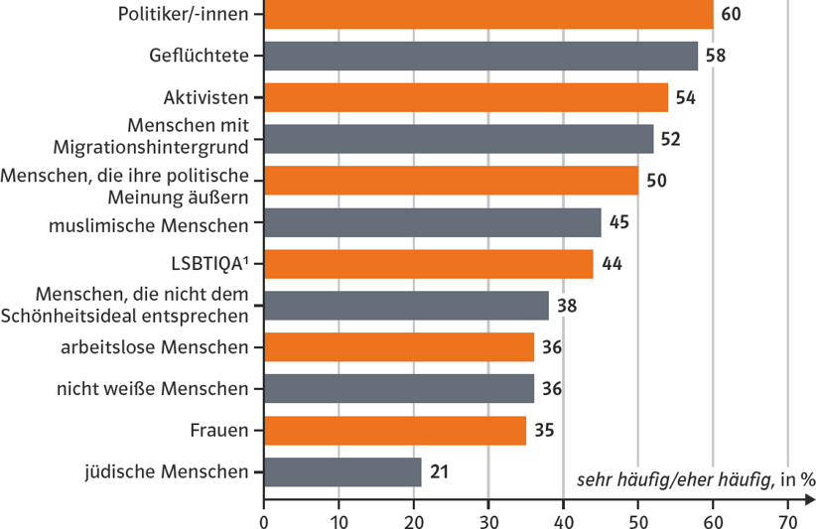
M1 Wen trifft Hass im Netz?

3 Kreisgespräch: Diskutiert:
a) Warum sind Politikerinnen und Politikern besonders häufig Ziel von Anfeindungen und Beleidigungen?

b) Was hat das mit den sozialen Medien zu tun?

4 Stellt euch vor, ihr seid Abgeordnete des Deutschen Bundestages und die Abschaffung des Paragrafen 188 steht zur Abstimmung. Die Fraktionsdisziplin wird aufgehoben, die Abgeordneten sind allein ihrem Gewissen unterworfen. Führt eine Abstimmung durch. Notiert das Ergebnis.
Ja-Stimmen:
Nein-Stimmen:
Enthaltungen:

